ORSAY au XIXe siècle
Tout au long de ce XIXe siècle qui s'achève à la Première Guerre mondiale, les Français sont passés d'un régime à l'autre, du Premier Empire à la monarchie, de la République au Second Empire, avant que ne triomphe le système républicain. L'histoire d'Orsay nous est alors contée par les registres de délibérations du conseil municipal. Les comptes budgétaires, les allusions aux événements contemporains, les silences même, montrent comment la commune a traversé ce siècle houleux.
Les registres d'état civil, particulièrement bien tenus, les recensements encore conservés nous renseignent sur l’évolution de la population orcéenne. […] Le bourg d'Orsay profite, dès le milieu du siècle, de la révolution industrielle : grâce au chemin de fer, les activités de ses agriculteurs se diversifient et de nombreux Parisiens font de cette belle vallée boisée un lieu de villégiature.
Orsay profite, sous le Second Empire, de la prospérité économique générale et le bourg se transforme avec la construction du chemin de fer. Déjà en 1848 la municipalité s'enthousiasme du projet de la ligne de Sceaux. Sa construction entraîne quelques désagréments : le chemin reliant Orsay au Guichet est interrompu et les Orcéens se plaignent en 1865 auprès de la Compagnie d'Orléans au sujet de l’escalier, jugé trop raide et mal fini, qui relie la nouvelle station à la rue de Chartres. Mais en fait la commune tire grand avantage de sa liaison avec la capitale car les maraîchers peuvent commercialiser plus aisément leur production.
Le bourg se modernise à cette époque. On lance une souscription en 1869 pour couvrir les dépenses du télégraphe électrique entre Sceaux et Orsay ; une somme de 1 200 F est débloquée en 1861 pour la pose des réverbères et candélabres dans les rues. On se préoccupe de donner un aspect plus agréable à la commune et un arrêté de 1857 interdit l’emploi du chaume et de la paille pour les couvertures des maisons.
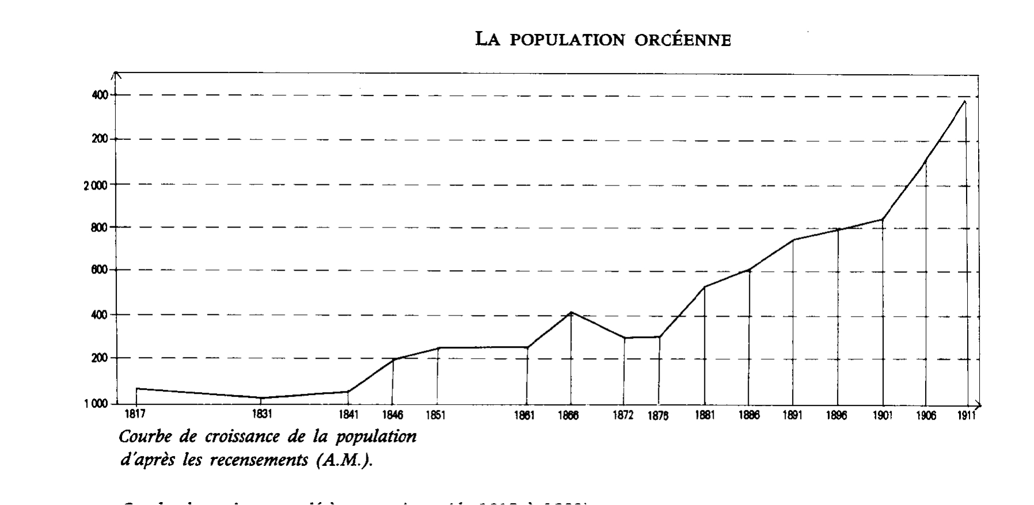

_______________________________________________________________________________
Extraits de : Orsay d’un village d’antan… aux techniques de demain
Office municipal pour les loisirs et la culture

